[难说误用！山东省立医院胸外科副主任研究迁移侵袭图像拉伸、颜色变化遭质疑](https://mp.weixin.qq.com/s?__biz=MzkyNzY3NzY3Nw==&mid=2247499432&idx=1&sn=5aaadf427b7c3543573e358c0a0a225f&chksm=c32c18c15689ab3f87486fd0a02e95f1821bc8d907fccc6c06f93cd99bd12097f4eef2de22f2&scene=126&sessionid=1742021190)

[学术深瞳](javascript:void(0);)2025-03-15 14:00:00广东

近日，发表于《OncoTargets and Therapy》期刊上题为**‘Inhibition of MUC1-C entering nuclear suppresses MYC expression and attenuates malignant growth in esophageal squamous cell carcinoma’ 抑制MUC1-C入核可抑制MYC表达并减轻食管鳞状细胞癌的恶性生长**（ doi: 10.2147/ott.s168813）的研究受到评论人质疑。该研究由Zhongwei Xin  , Xin Gongsun , Mo Shi  , Liang Song  , Qiang Wang  , Bin Jiang  , **Xiangyan Liu**（通讯作者，副主任）共同完成，通讯单位为山东省立医院胸外科。

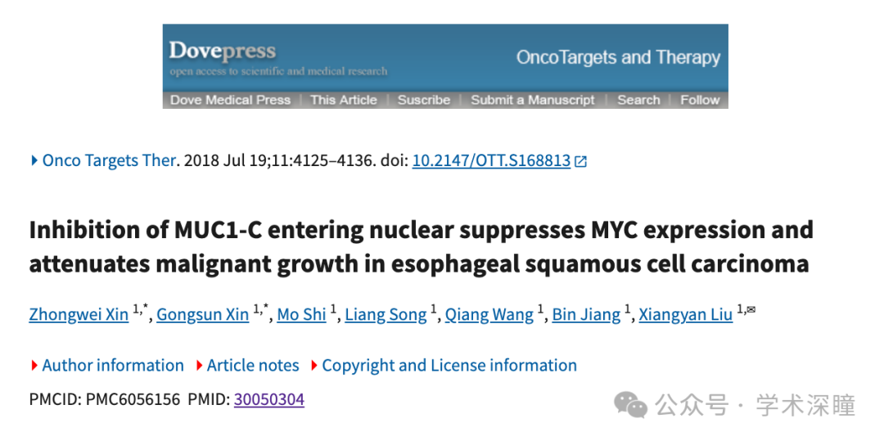

**2025年3月评论人Sholto David 指出：**

图 4：橙色矩形中的图像比预期的更相似。蓝色的强度和水平拉伸有所不同。请作者检查并发表评论？

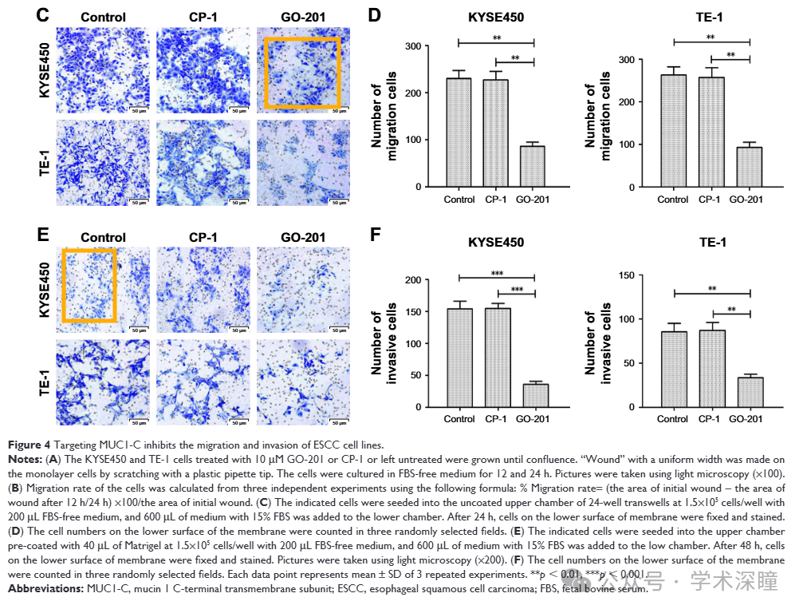

消息来源：

https://pubpeer.com/publications/55B28C1D89FF20B78E0E0734EEC6B4#1

如需论文查重，请联系微信号xueshushentong

[#山东省立医院](https://mp.weixin.qq.com/mp/appmsgalbum?__biz=MzkyNzY3NzY3Nw==&action=getalbum&album_id=3625951264426590212#wechat_redirect)